**Zarządzenie Nr 20.2022  
Burmistrza Kcyni**

z dnia 7 lutego 2022 r.

**w sprawie sporządzenia wykazów nieruchomości gruntowych, stanowiących własność Gminy Kcynia, przeznaczonych do sprzedaży.**

Na podstawie art. 30 ust. 2 pkt 2 i 3 ustawy z dnia 8 marca 1990 r. o samorządzie gminnym (Dz. U. z 2021 r. poz. 1372 ze zm.) oraz art. 13 ust. 1, art. 25 ust. 1 i art. 35 ust. 1 i 2 ustawy z dnia 21 sierpnia 1997 r. o gospodarce nieruchomościami (Dz.U. z 2021 r. poz. 1899 ze zm.) w związku z uchwałą Nr XXXVI/287/2021 Rady Miejskiej w Kcyni z dnia 30 września 2021 r. w sprawie zbycia niezabudowanych nieruchomości gruntowych, stanowiących własność Gminy Kcynia, położonych w Stalówce, w obrębie geodezyjnym Karmelita

**zarządzam, co następuje:**

**§ 1.**Podaję do publicznej wiadomości wykazy nieruchomości gruntowych, stanowiących własność Gminy Kcynia, przeznaczonych do sprzedaży, zgodnie z załączonymi wykazami, stanowiącymi załącznik nr 1 i 2 do niniejszego zarządzenia.

**§ 2.**Wykazy, o których mowa w § 1, podlegają wywieszeniu na tablicy ogłoszeń Urzędu Miejskiego w Kcyni przez okres 21 dni, ponadto informację o wywieszeniu niniejszych wykazów podaje się do publicznej wiadomości w prasie lokalnej, na stronie internetowej Gminy Kcynia oraz w Biuletynie Informacji Publicznej Urzędu Miejskiego w Kcyni.

**§ 3.**Wykonanie zarządzenia powierza się Kierownikowi Referatu Rolnictwa, Ochrony Środowiska  
i Gospodarki Nieruchomościami.

**§ 4.**Zarządzenie wchodzi w życie z dniem podpisania.

|  |  |
| --- | --- |
|  | Burmistrz Kcyni  **Marek Szaruga** |

Załącznik Nr 1

do zarządzenia Nr 20.2022 Burmistrza Kcyni  
z dnia 7 lutego 2022 r.

**WYKAZ NIERUCHOMOŚCI GRUNTOWEJ, STANOWIĄCEJ WŁASNOŚĆ GMINY KCYNIA PRZEZNACZONEJ DO SPRZEDAŻY – DZ. 423/52 STALÓWKA, OBRĘB KARMELITA**

Na podstawie art. 35 ust. 1 i 2 ustawy z dnia 21 sierpnia 1997 r. o gospodarce nieruchomościami (Dz. U. z 2021 r. poz. 1899 ze zm.) Burmistrz Kcyni podaje do publicznej wiadomości wykaz nieruchomości gruntowej, stanowiącej własność Gminy Kcynia, przeznaczonej do sprzedaży:

|  |  |
| --- | --- |
| **Położenie nieruchomości** | Stalówka, obręb geodezyjny Karmelita, gmina Kcynia |
| **Oznaczenie nieruchomości gruntowej wg księgi wieczystej oraz katastru nieruchomości** | Działka Nr 423/52  Powierzchnia: 0,1150 ha  KW Nr BY1U/00005429/3 |
| **Opis nieruchomości gruntowej** | Nieruchomość położona jest na skraju miejscowości Stalówka, we wsi oddalonej ok. 3 km od Kcyni, przy głównej drodze prowadzącej do centrum wsi. Przedmiotowa działka znajduje się  w nowo wydzielonym kompleksie działek pod zabudowę jednorodzinną w sąsiedztwie skupionej zabudowy wsi Stalówka. Działka 423/52 o powierzchni 0,1150 ha ma kształt prostokąta  z terenem płaskim, położona jest w obszarze uzbrojonym w sieci wodociągową  i elektroenergetyczną. Teren nieruchomości jest nieogrodzony, niezagospodarowany, zachwaszczony, częściowo zakrzewiony z pozostałością roślin po dawnych ogródkach pracowniczych (nieliczne drzewa owocowe o małej wartości użytkowej). Przez teren działki  w pobliżu jej wschodniej granicy przebiega trasa podziemnej infrastruktury liniowej ograniczająca sposób zabudowy i zagospodarowania terenu (w tym przewody kanalizacji deszczowej wraz ze studzienkami). Najbliższe sąsiedztwo stanowią tereny uprawiane rolniczo, pogorzelisko po składowisku odpadów, nowo powstałe budynki mieszkalne jednorodzinne oraz nowo wydzielone działki pod budownictwo jednorodzinne.  Przedmiotowa nieruchomość posiada dostęp do drogi publicznej oznaczonej Nr 1931C, stanowiącej działkę oznaczoną numerem 236/1, będącej własnością Powiatu Nakielskiego,  w zarządzie Zarządu Dróg Powiatowych. |
| **Obciążenia i zobowiązania, których przedmiotem jest nieruchomość** | Z treści księgi wieczystej KW Nr BY1U/00005429/3 prowadzonej przez Sąd Rejonowy  w Szubinie m.in. dla przedmiotowej nieruchomości gruntowej wynika, że nieruchomość ta nie jest obciążona długami i innymi ograniczeniami oraz jest wolna od praw osób trzecich. |
| **Przeznaczenie nieruchomości  i jej sposób zagospodarowania** | Teren nieruchomości o numerze ewidencyjnym 423/52, obręb Karmelita, gm. Kcynia, zawiera się w obszarze, dla którego obowiązuje miejscowy plan zagospodarowania przestrzennego przyjęty uchwałą Nr XXXVI/355/2013 Rady Miejskiej w Kcyni z dnia 25 kwietnia 2013 r.  w sprawie miejscowego planu zagospodarowania przestrzennego terenów położonych w obrębie Karmelita, gmina Kcynia (Dz. Urz. Woj. Kuj.-Pom. z dn. 31.05.2013 r. poz. 2060). Teren niniejszej działki w miejscowym planie oznaczony został symbolem 4MN/U – tereny zabudowy mieszkaniowej jednorodzinnej z dopuszczeniem usług.  Zgodnie z Uchwałą Nr XXXIII/282/2017 Rady Miejskiej w Kcyni z dnia 30 marca 2017 r.  w sprawie przyjęcia Gminnego Programu Rewitalizacji dla Gminy Kcynia, sporządzonego na podstawie ustawy z dnia 8 marca 1990 r. o samorządzie gminnym (Dz. U. z 2021 r. poz. 1372 ze zm.), zmienioną uchwałami Rady Miejskiej w Kcyni nr: XLII/364/2017 z dnia 28 grudnia 2017 r., XLV/379/2018 z dnia 29 marca 2018 r. oraz XVIII/160/2020 z dnia 30 stycznia 2020 r. działka o numerze 423/52, obręb Karmelita, nie wchodzi w skład obszaru objętego programem rewitalizacji. |
| **Termin zagospodarowania nieruchomości** | Po podpisaniu umowy przeniesienia prawa własności przedmiotowej nieruchomości gruntowej. |
| **Cena nieruchomości netto** | 40.000,00 zł[1]  (słownie: czterdzieści tysięcy złotych 00/100) |
| **Informacja o przeznaczeniu do zbycia - forma zbycia** | Sprzedaż na własność w trybie publicznego przetargu ustnego nieograniczonego w myśl art. 37 ust. 1 ustawy z dnia 21 sierpnia 1997 r. o gospodarce nieruchomościami (Dz.U. z 2021 r. poz. 1899 ze zm.). |

**Lokalizacja nieruchomości w terenie:**

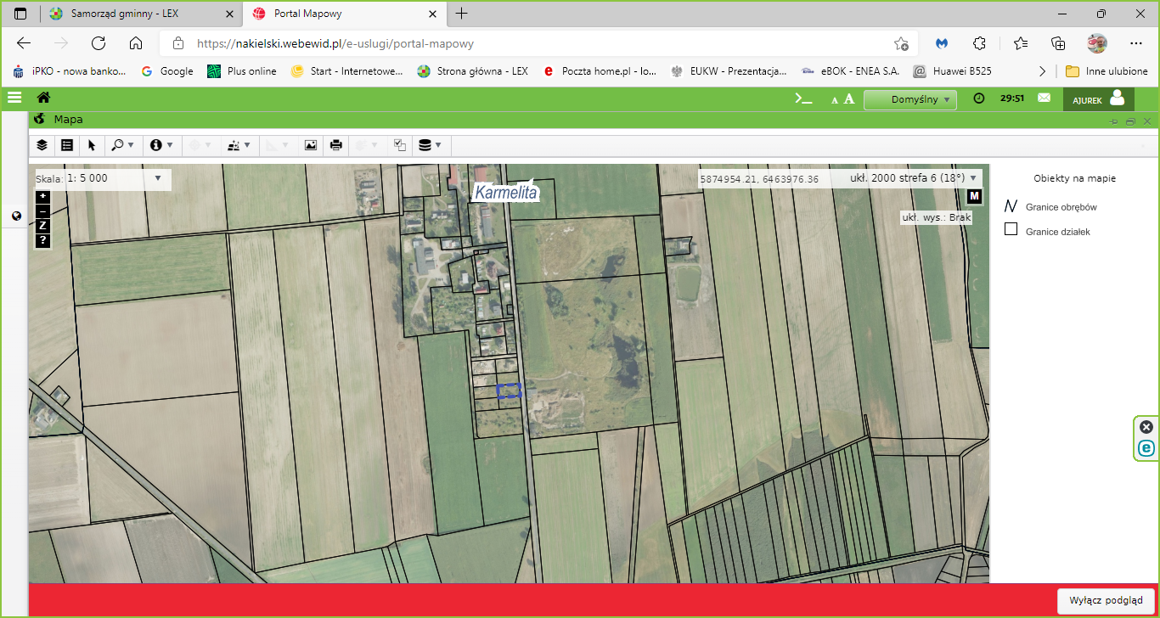

Nieruchomość gruntowa nr 423/52 – Stalówka, obręb Karmelita, gm. Kcynia

Wykaz podlega wywieszeniu na okres 21 dni na tablicy ogłoszeń Urzędu Miejskiego w Kcyni, ponadto informację o wywieszeniu tego wykazu podaje się do publicznej wiadomości w prasie lokalnej, na stronie internetowej Gminy Kcynia oraz w Biuletynie Informacji Publicznej Urzędu Miejskiego w Kcyni **w zakładce Mienie Gminy – Wykazy nieruchomości** pod adresem <http://mst-kcynia.rbip.mojregion.info>.

Osoby fizyczne i prawne, którym na mocy art. 34 ust. 1 pkt 1 i pkt 2 ustawy z dnia 21 sierpnia 1997 r. o gospodarce nieruchomościami (Dz. U. z 2021 r. poz. 1899 ze zm.), przysługuje pierwszeństwo w nabyciu przedmiotowej nieruchomości winny złożyć wniosek o nabycie w/wym. nieruchomości w terminie 6 tygodni, licząc od dnia wywieszenia wykazu (**tj. najpóźniej do dnia 25 marca 2022 r.).**

  Bliższych informacji można uzyskać w Urzędzie Miejskim w Kcyni - Referat Rolnictwa, Ochrony Środowiska i Gospodarki Nieruchomościami – Kcynia, ul. Dworcowa 8 (pokój nr 4) lub telefonicznie /52/ 589 43 95.

|  |  |
| --- | --- |
|  | Burmistrz Kcyni  **Marek Szaruga** |

Wykaz wywieszono na tablicy ogłoszeń na okres 21 dni, tj. od 7 lutego 2022 r. do 1 marca 2022 r. włącznie

………………………..

/podpis/

Załącznik Nr 2

do zarządzenia Nr 20.2022 Burmistrza Kcyni  
z dnia 7 lutego 2022 r.

**WYKAZ NIERUCHOMOŚCI GRUNTOWEJ, STANOWIĄCEJ WŁASNOŚĆ GMINY KCYNIA PRZEZNACZONEJ DO SPRZEDAŻY – DZ. 423/54 STALÓWKA, OBRĘB KARMELITA**

Na podstawie art. 35 ust. 1 i 2 ustawy z dnia 21 sierpnia 1997 r. o gospodarce nieruchomościami (Dz. U. z 2021 r. poz. 1899 ze zm.) Burmistrz Kcyni podaje do publicznej wiadomości wykaz nieruchomości gruntowej, stanowiącej własność Gminy Kcynia, przeznaczonej do sprzedaży:

|  |  |
| --- | --- |
| **Położenie nieruchomości** | Stalówka, obręb geodezyjny Karmelita, gmina Kcynia |
| **Oznaczenie nieruchomości gruntowej wg księgi wieczystej oraz katastru nieruchomości** | Działka Nr 423/54  Powierzchnia: 0,1150 ha  KW Nr BY1U/00005429/3 |
| **Opis nieruchomości gruntowej** | Nieruchomość położona jest na skraju miejscowości Stalówka, we wsi oddalonej ok. 3 km od Kcyni, przy głównej drodze prowadzącej do centrum wsi. Przedmiotowa działka znajduje się  w nowo wydzielonym kompleksie działek pod zabudowę jednorodzinną w sąsiedztwie skupionej zabudowy wsi Stalówka. Działka 423/54 o powierzchni 0,1150 ha ma kształt prostokąta  z terenem płaskim, położona jest w obszarze uzbrojonym w sieci wodociągową  i elektroenergetyczną. Teren nieruchomości jest nieogrodzony, niezagospodarowany, zachwaszczony, częściowo zakrzewiony z pozostałością roślin po dawnych ogródkach pracowniczych (nieliczne drzewa owocowe o małej wartości użytkowej). Przez teren działki  w pobliżu jej wschodniej granicy przebiega trasa podziemnej infrastruktury liniowej ograniczająca sposób zabudowy i zagospodarowania terenu (w tym przewody kanalizacji deszczowej wraz ze studzienkami). Najbliższe sąsiedztwo stanowią tereny uprawiane rolniczo, pogorzelisko po składowisku odpadów, nowo powstałe budynki mieszkalne jednorodzinne oraz nowo wydzielone działki pod budownictwo jednorodzinne.  Przedmiotowa nieruchomość posiada dostęp do drogi publicznej oznaczonej Nr 1931C, stanowiącej działkę oznaczoną numerem 236/1, będącej własnością Powiatu Nakielskiego,  w zarządzie Zarządu Dróg Powiatowych.  Obraz zawierający tablica suchościerna  Opis wygenerowany automatycznie |
| **Obciążenia i zobowiązania, których przedmiotem jest nieruchomość** | Z treści księgi wieczystej KW Nr BY1U/00005429/3 prowadzonej przez Sąd Rejonowy  w Szubinie m.in. dla przedmiotowej nieruchomości gruntowej wynika, że nieruchomość ta nie jest obciążona długami i innymi ograniczeniami oraz jest wolna od praw osób trzecich. |
| **Przeznaczenie nieruchomości  i jej sposób zagospodarowania** | Teren nieruchomości o numerze ewidencyjnym 423/54, obręb Karmelita, gm. Kcynia, zawiera się w obszarze, dla którego obowiązuje miejscowy plan zagospodarowania przestrzennego przyjęty uchwałą Nr XXXVI/355/2013 Rady Miejskiej w Kcyni z dnia 25 kwietnia 2013 r.  w sprawie miejscowego planu zagospodarowania przestrzennego terenów położonych w obrębie Karmelita, gmina Kcynia (Dz. Urz. Woj. Kuj.-Pom. z dn. 31.05.2013 r. poz. 2060). Teren niniejszej działki w miejscowym planie oznaczony został symbolem 4MN/U – tereny zabudowy mieszkaniowej jednorodzinnej z dopuszczeniem usług.  Zgodnie z Uchwałą Nr XXXIII/282/2017 Rady Miejskiej w Kcyni z dnia 30 marca 2017 r.  w sprawie przyjęcia Gminnego Programu Rewitalizacji dla Gminy Kcynia, sporządzonego na podstawie ustawy z dnia 8 marca 1990 r. o samorządzie gminnym (Dz. U. z 2021 r. poz. 1372 ze zm.), zmienioną uchwałami Rady Miejskiej w Kcyni nr: XLII/364/2017 z dnia 28 grudnia 2017 r., XLV/379/2018 z dnia 29 marca 2018 r. oraz XVIII/160/2020 z dnia 30 stycznia 2020 r. działka o numerze 423/52, obręb Karmelita, nie wchodzi w skład obszaru objętego programem rewitalizacji. |
| **Termin zagospodarowania nieruchomości** | Po podpisaniu umowy przeniesienia prawa własności przedmiotowej nieruchomości gruntowej. |
| **Cena nieruchomości netto** | 40.000,00 zł[2]  (słownie: czterdzieści tysięcy złotych 00/100) |
| **Informacja o przeznaczeniu do zbycia - forma zbycia** | Sprzedaż na własność w trybie publicznego przetargu ustnego nieograniczonego w myśl art. 37 ust. 1 ustawy z dnia 21 sierpnia 1997 r. o gospodarce nieruchomościami (Dz.U. z 2021 r. poz. 1899 ze zm.). |

**Lokalizacja nieruchomości w terenie:**

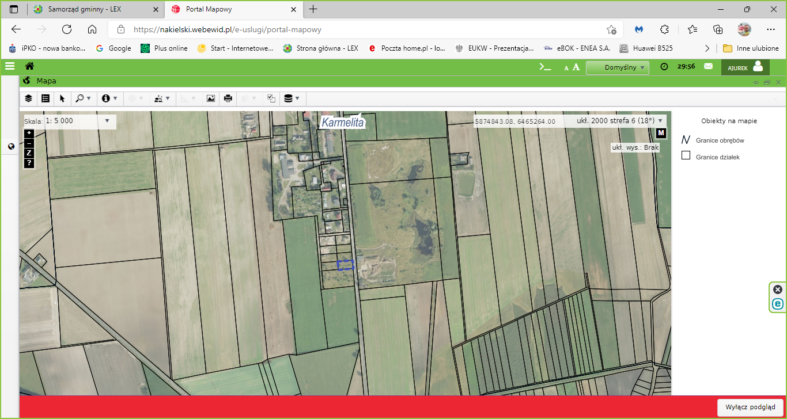

Nieruchomość gruntowa nr 423/54 – Stalówka, obręb Karmelita, gm. Kcynia

Wykaz podlega wywieszeniu na okres 21 dni na tablicy ogłoszeń Urzędu Miejskiego w Kcyni, ponadto informację o wywieszeniu tego wykazu podaje się do publicznej wiadomości w prasie lokalnej, na stronie internetowej Gminy Kcynia oraz w Biuletynie Informacji Publicznej Urzędu Miejskiego w Kcyni **w zakładce Mienie Gminy – Wykazy nieruchomości** pod adresem <http://mst-kcynia.rbip.mojregion.info>.

Osoby fizyczne i prawne, którym na mocy art. 34 ust. 1 pkt 1 i pkt 2 ustawy z dnia 21 sierpnia 1997 r. o gospodarce nieruchomościami (Dz. U. z 2021 r. poz. 1899 ze zm.), przysługuje pierwszeństwo w nabyciu przedmiotowej nieruchomości winny złożyć wniosek o nabycie w/wym. nieruchomości w terminie 6 tygodni, licząc od dnia wywieszenia wykazu (**tj. najpóźniej do dnia 25 marca 2022 r.).**

  Bliższych informacji można uzyskać w Urzędzie Miejskim w Kcyni - Referat Rolnictwa, Ochrony Środowiska i Gospodarki Nieruchomościami – Kcynia, ul. Dworcowa 8 (pokój nr 4) lub telefonicznie /52/ 589 43 95.

|  |  |
| --- | --- |
|  | Burmistrz Kcyni  **Marek Szaruga** |

Wykaz wywieszono na tablicy ogłoszeń na okres 21 dni, tj. od 7 lutego 2022 r. do 1 marca 2022 r. włącznie

………………………..

/podpis/

1. Cena nieruchomości podlega opodatkowaniu podatkiem od towarów i usług VAT w myśl ustawy z dnia 11 marca 2004 r. o podatku od towarów i usług (Dz. U. z 2021 r. poz. 685 ze zm.). Sprzedaż nieruchomości następuje za cenę osiągniętą w przetargu, powiększoną o należny podatek od towarów  
    i usług VAT w stawce obowiązującej w dniu przetargu.
2. Cena nieruchomości podlega opodatkowaniu podatkiem od towarów i usług VAT w myśl ustawy z dnia 11 marca 2004 r. o podatku od towarów i usług (Dz. U. z 2021 r. poz. 685 ze zm.). Sprzedaż nieruchomości następuje za cenę osiągniętą w przetargu, powiększoną o należny podatek od towarów  
    i usług VAT w stawce obowiązującej w dniu przetargu.